研知科研支持数据库

使 用 指 南

北京金图创联国际科技有限公司

目 录
一、研知简介 3
二、研知作为文献调研工具 3
1. 支持文献检索与查询 3
1.1 期刊/论文 3
1.2 基金项目 4
1.3 专利 4
2. 提供专业的文献解析——帮助快速了解同行评议 4
3. 提供全面的文献导读——帮助快速解读文献内容 5
三、研知作为科研选题工具 6
1. 从单篇文献的角度进行选题 6
2. 从多篇文献的角度进行选题 7
3. 从全库文献的角度进行选题 8
四、研知作为文献综述工具 9
1. 从多篇文献的角度进行文献综述 9
2. 从全库文献的角度进行文献综述 10
五、研知作为基金申请工具 10
1. 研知辅助基金项目选题 11
2. 研知辅助项目申请书的撰写 11
六、研知作为论文写作工具 12
七、研知作为投稿选刊工具 12
1. 期刊导航 12
2. AI投稿选刊 13
八、研知作为文献可视化分析工具 14
1. 基金可视化分析 14
2. 论文可视化分析 14
九、研知作为科研素养教育工具 15

一、研知简介
研知科研支持数据库（简称研知或NeoSCI）是一个全面的科研服务系统，包括科研资源库、科研工具库、科研管理库。该系统利用人工智能自然语言处理技术与可视化分析技术，为广大科研工作者提供诸如文献解析、Al论文选题、Al基金选题、AI撰写基金申请书、文献综述、文献比较以及学科服务等深度的信息挖掘服务，帮助用户轻松开展科研选题、基金申请、论文写作、投稿选刊等各种场景的科研工作。
访问研知：https://yanzhi.kingbooks.com.cn
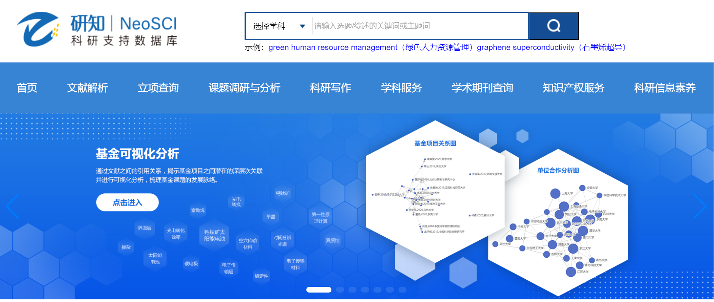
研知可以作为多种科研工具，帮助科研人员高效开展各种场景的科研工作，包括：
- 文献调研工具；
- 科研选题工具；
- 文献综述工具；
- 基金申请工具；
- 论文写作工具；
- 投稿选刊工具；
- 可视化分析工具；
- 科研素养教育工具。

二、研知作为文献调研工具

1. 支持文献检索与查询

1.1 期刊/论文
包括1.3万种中科院分区期刊中的论文，文献内容覆盖自然科学、社会科学和人文艺术的全部学科，包括物理学、工程学、医学、管理学、经济学、农学、社会学、文学、历史学、心理学等。

1.2 基金项目
包括不少于69万项的国家自然科学基金项目及550万个项目成果；不少于9万项的国家社会科学基金项目。

1.3 专利
包括105个国家、地区和组织（中国、美国、欧洲、日本等）的超1.5亿条专利数据和7000多万份全文数据。

2. 提供专业的文献解析——帮助快速了解同行评议
研知针对国家自然科学基金项目、中科院分区期刊论文、国内外专利，从创新性、独特性和局限性三个方面进行解析，帮助用户快速了解一项具体研究的亮点和不足。
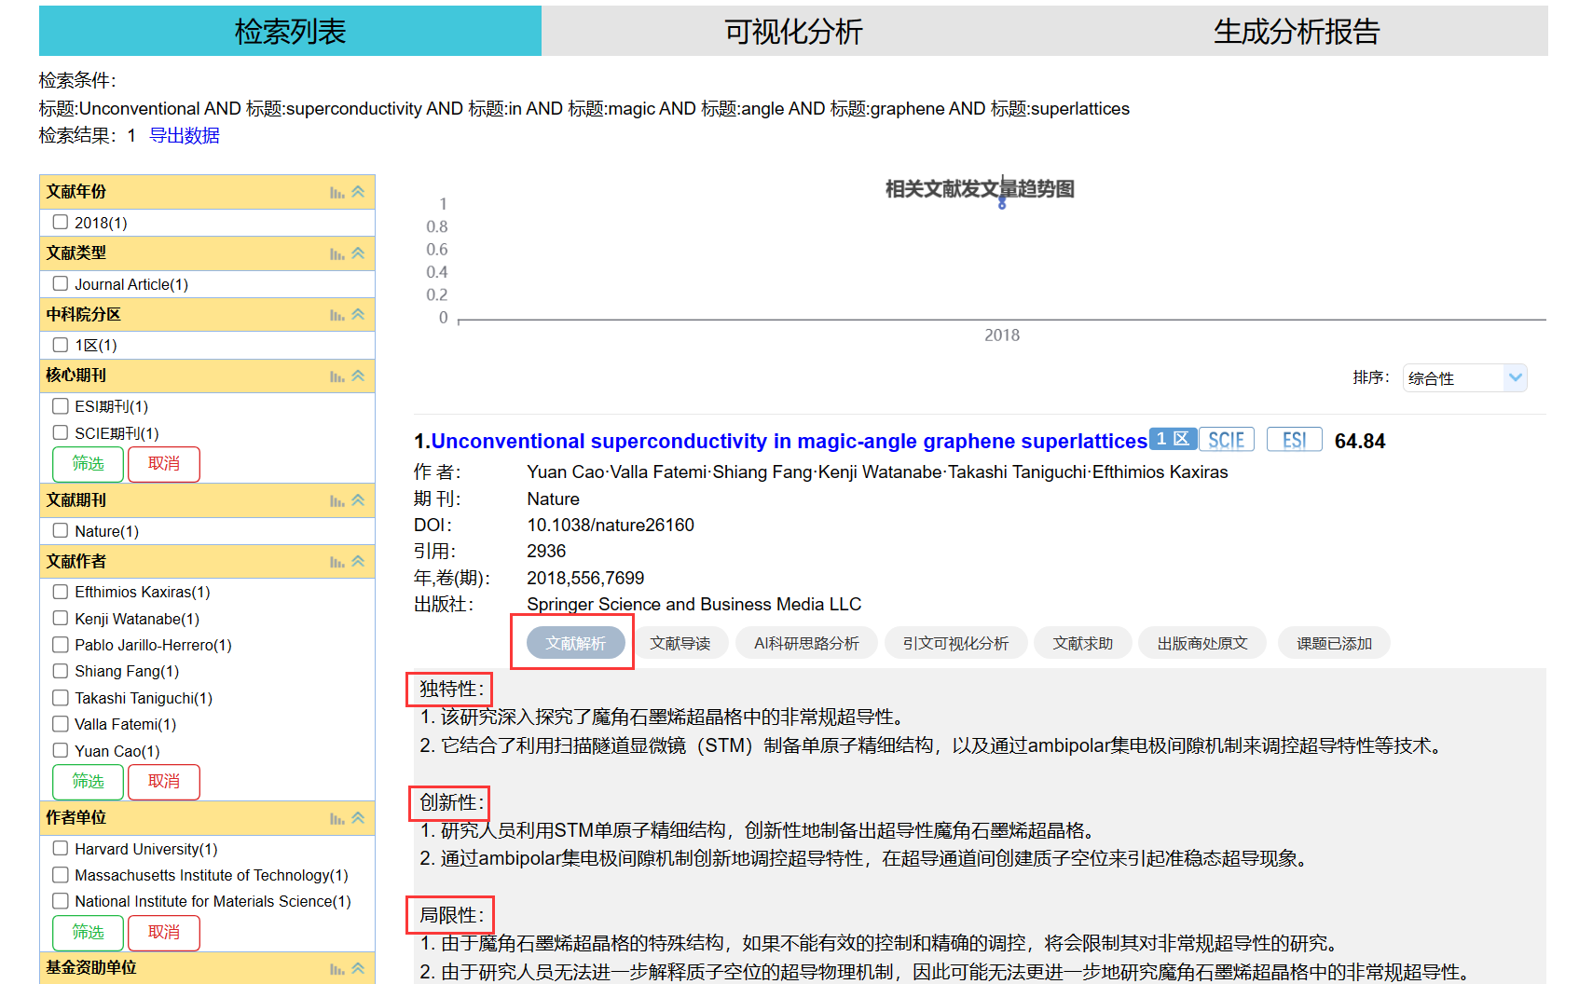
论文解析
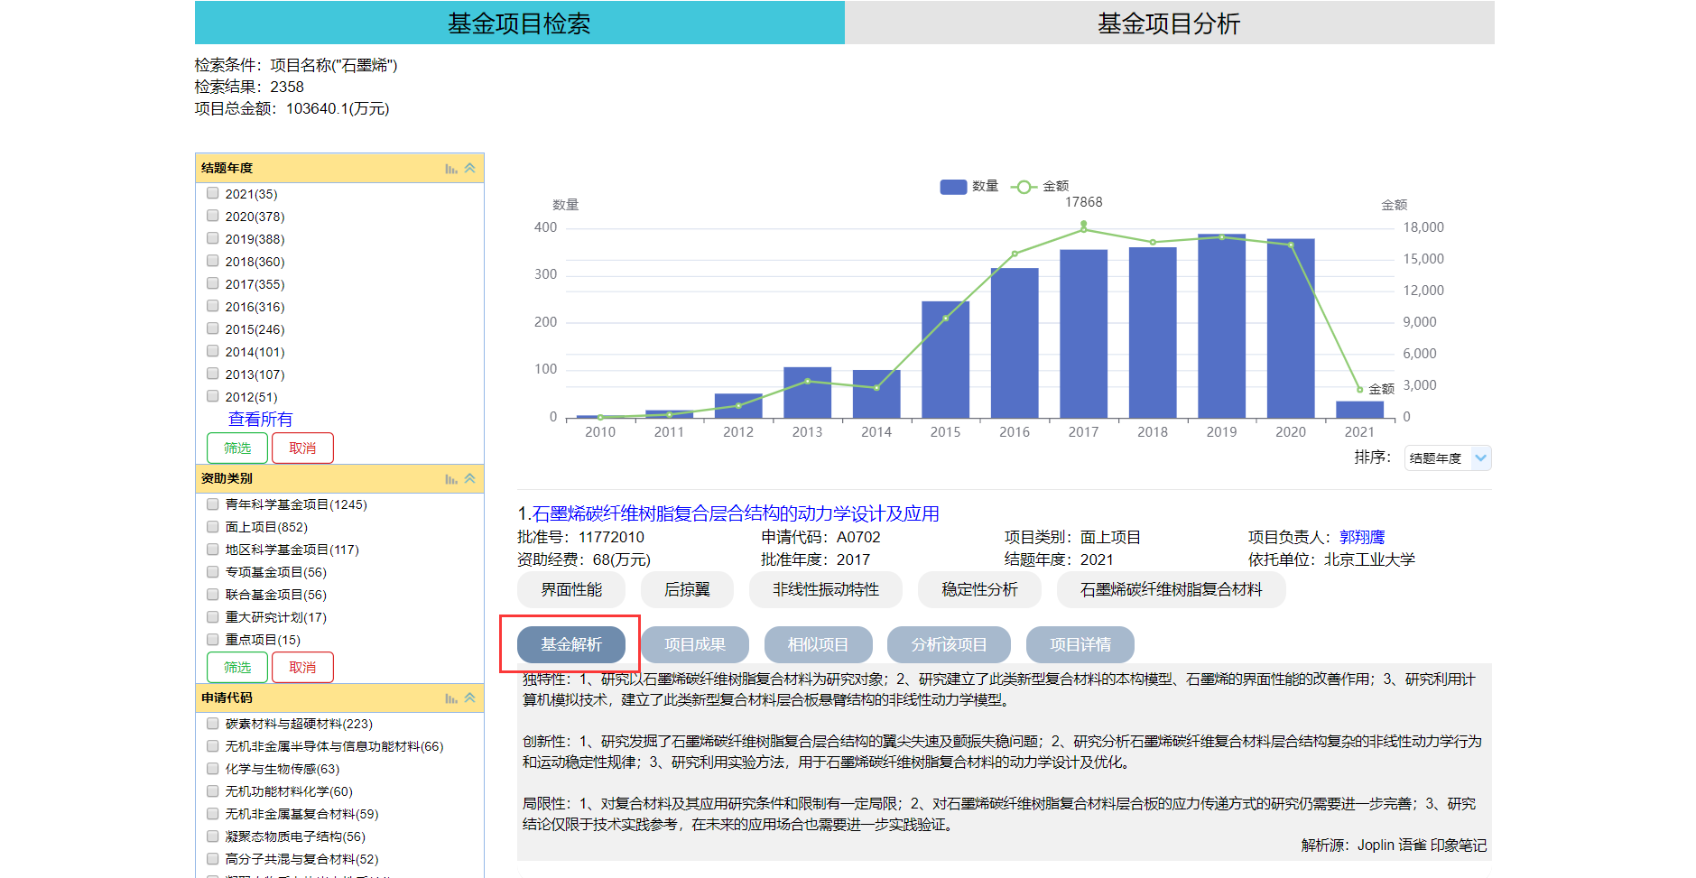
基金解析
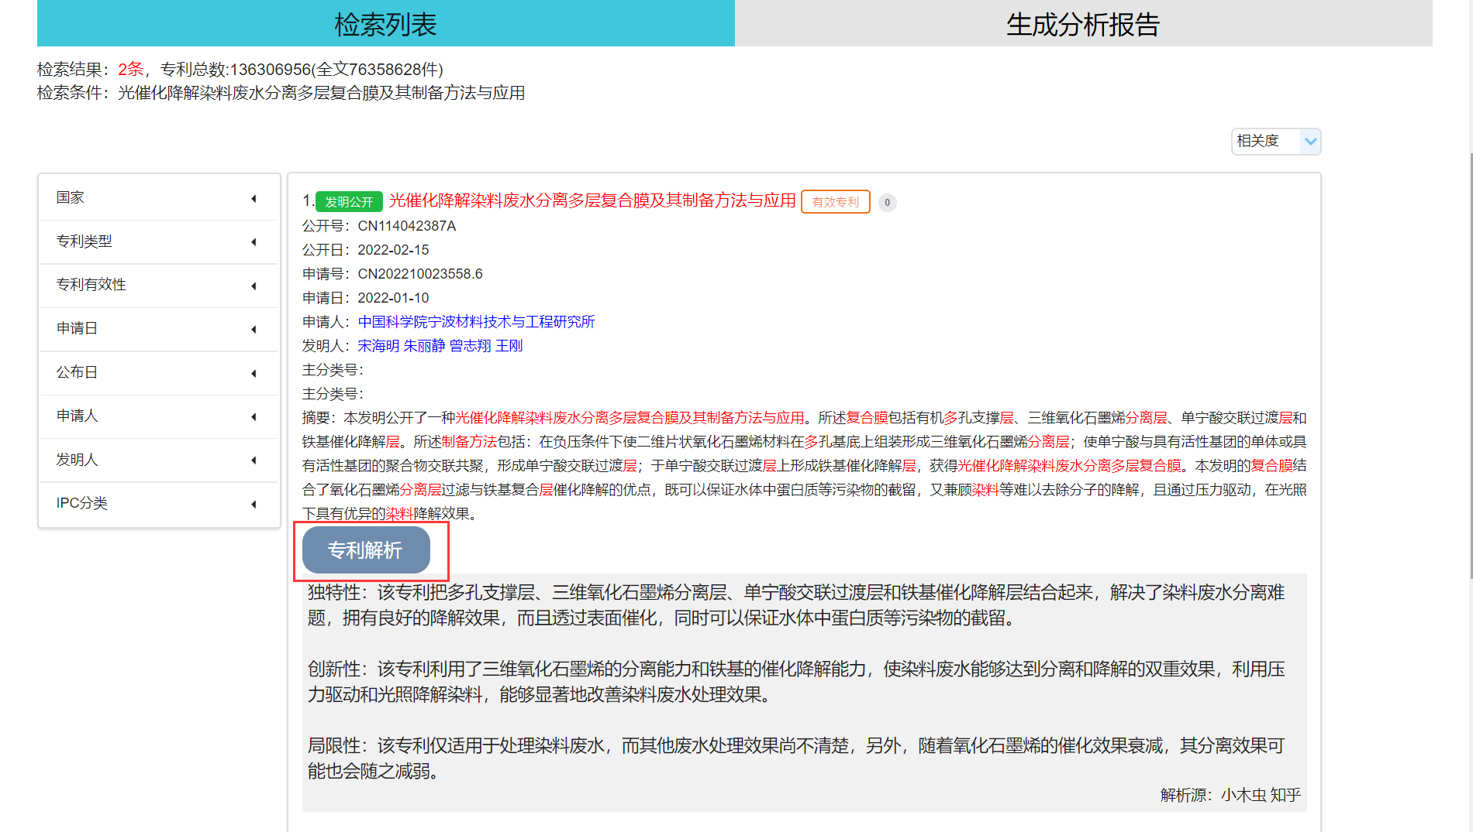
专利解析

3. 提供全面的文献导读——帮助快速解读文献内容
针对中科院分区期刊论文，采用人工智能文本解读和分析技术，归纳和总结文献的研究方法、研究思路等关键信息，同时提炼核心观点、主要发现和研究结果，从而帮助用户快速掌握一篇具体文献的主要研究内容和结果。
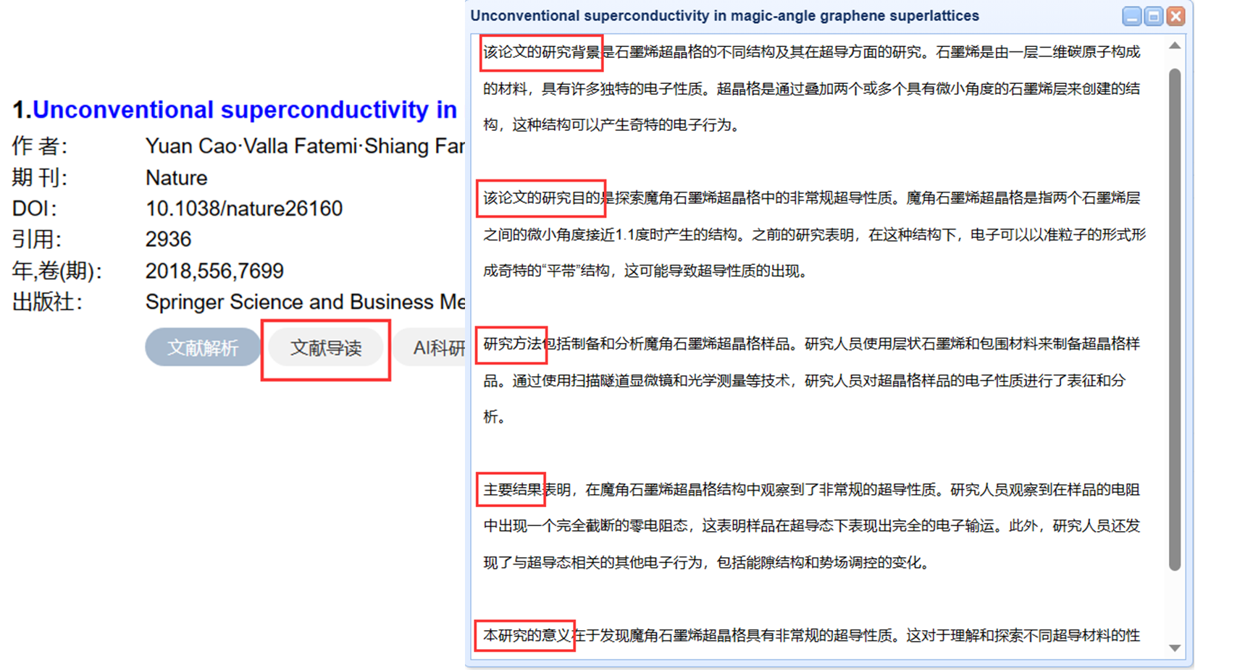
文献导读

三、研知作为科研选题工具
可以帮助用户从单篇文献、多篇文献和全库文献的角度进行论文和基金项目选题。

1. 从单篇文献的角度进行选题
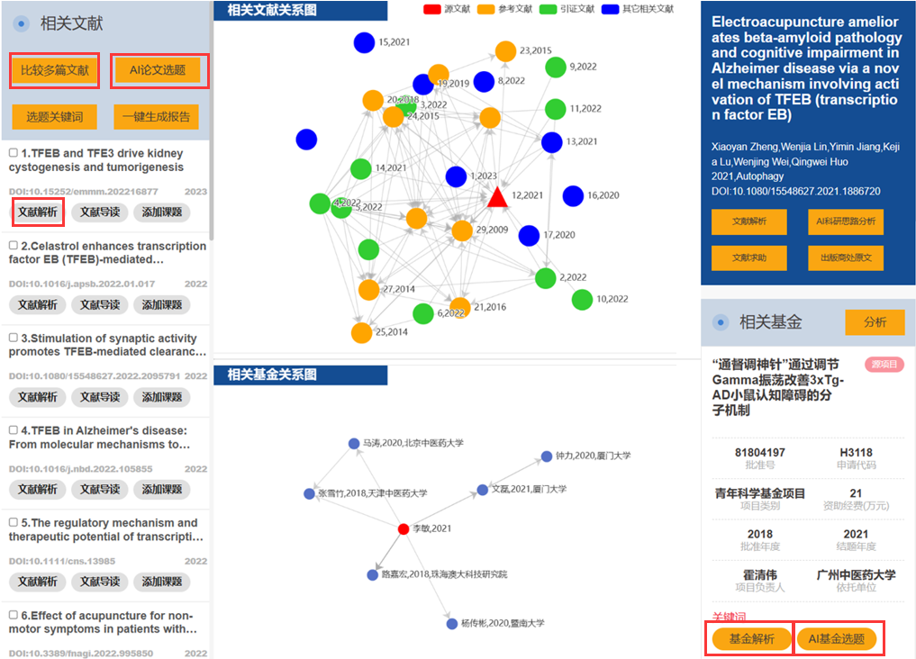
1.1 通过分析文献进行论文和基金选题：可以参考文献解析的内容，从论文的局限性出发寻找选题的机会；也可以通过多篇文献的比较发现选题的主要方向。
1.2 利用人工智能启发论文和基金选题：可以利用AI论文选题和AI基金选题，参考系统给出的选题，为自己的选题提供参考。
- AI论文选题：对核心文献及其相关文献的课题要素特征进行分析、归纳与总结，并对课题要素重新进行有意义的组合，推荐具体的选题，拓展、启发用户的选题思路和角度。
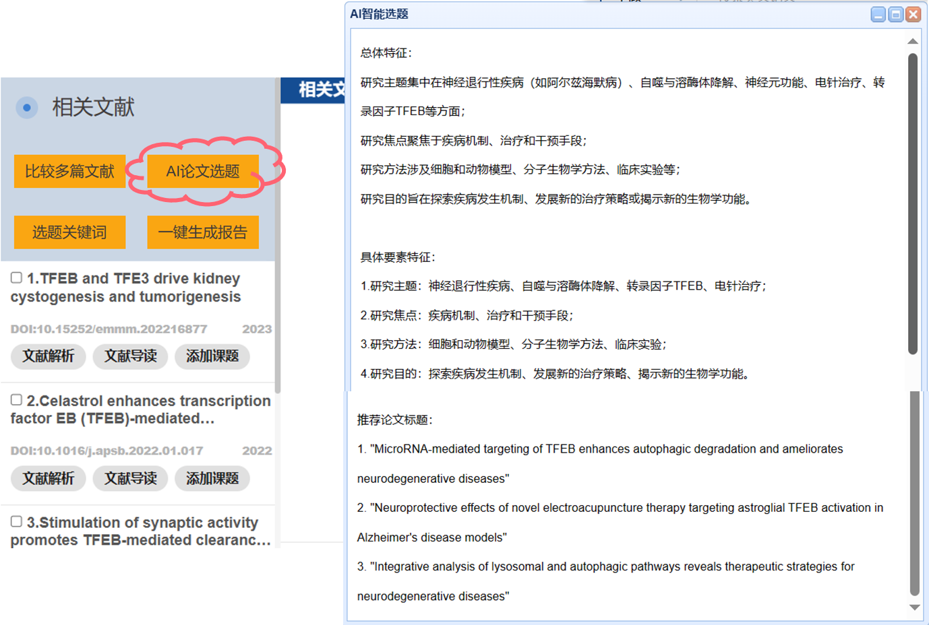
- AI基金选题：将具有启发意义的核心文献与已有项目的研究思路等进行有机结合，推荐新的基金选题。用户可借鉴和参考选题中的基金名称，研究内容、研究目标和拟解决的科学问题，启发自己的项目选题。
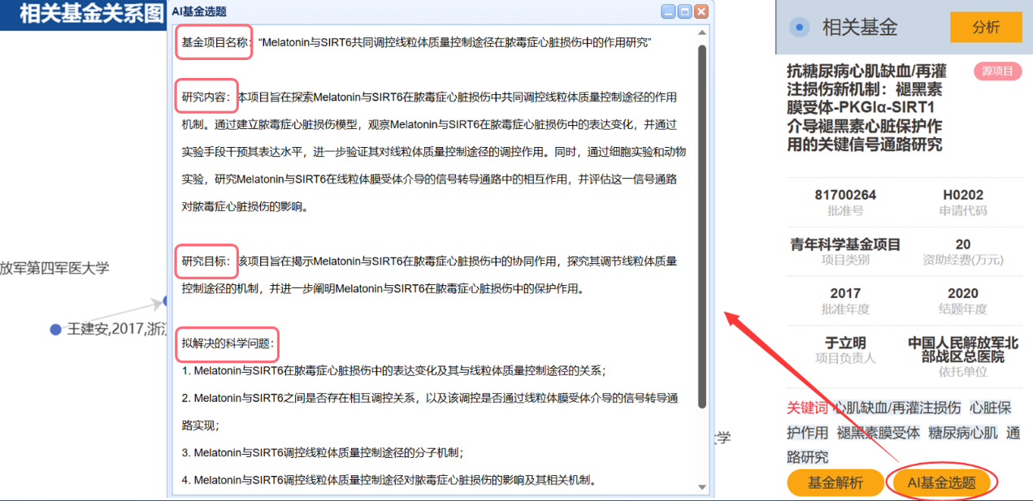

2. 从多篇文献的角度进行选题
用户可将对自己研究有帮助的论文加入到“我的课题”中，利用文献解析、文献比较、课题趋势分析、AI论文选题和AI基金选题，以用户勾选的文献为基础进行课题文献分析和选题。
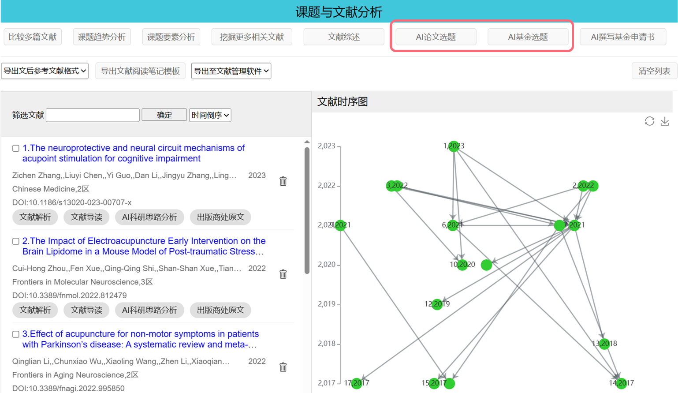

3. 从全库文献的角度进行选题
通过分析检索主题词得到的检索结果进行论文选题和基金选题。
3.1 首页“选题与综述”：以系统给出的某课题的最新文献为基础进行论文或基金选题。
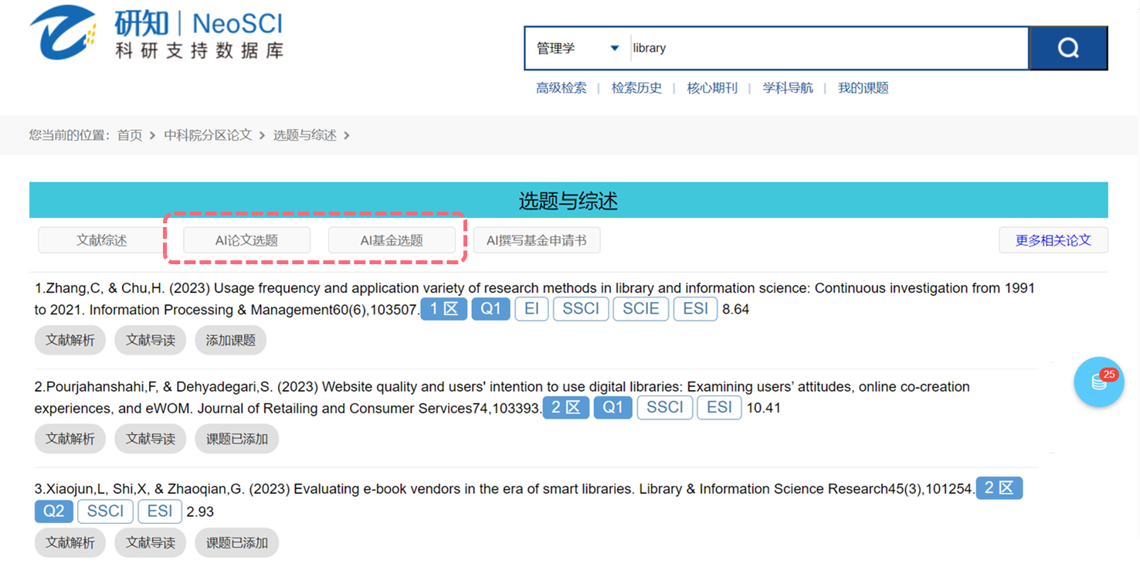
3.2 检索结果页面的“生成分析报告”页：用户可利用分面聚类项对检索结果进一步筛选和精炼，以更强的自主性选择论文，借助人工智能技术生成论文或基金选题。
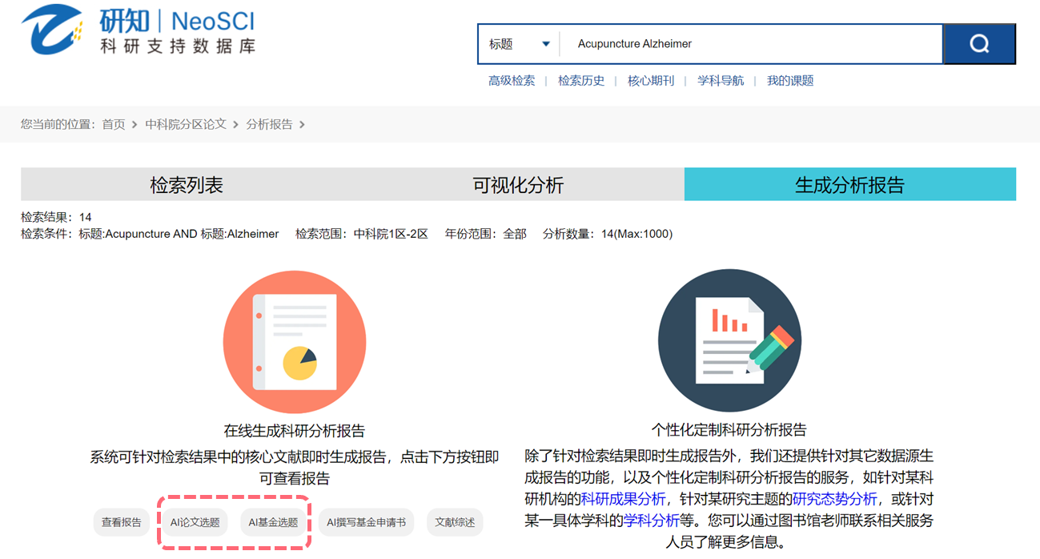

四、研知作为文献综述工具
可以帮助用户从多篇文献和全库文献的角度进行文献综述。

1. 从多篇文献的角度进行文献综述
用户可将需要综述的文献加入到“我的课题”中，勾选文献后，利用“文献综述”智能生成综述内容，适用于用户在前人研究的基础上，引出自己的研究及其意义和重要性，并为自己论文的研究框架提供理论基础，可以帮助撰写研究性论文的综述部分。
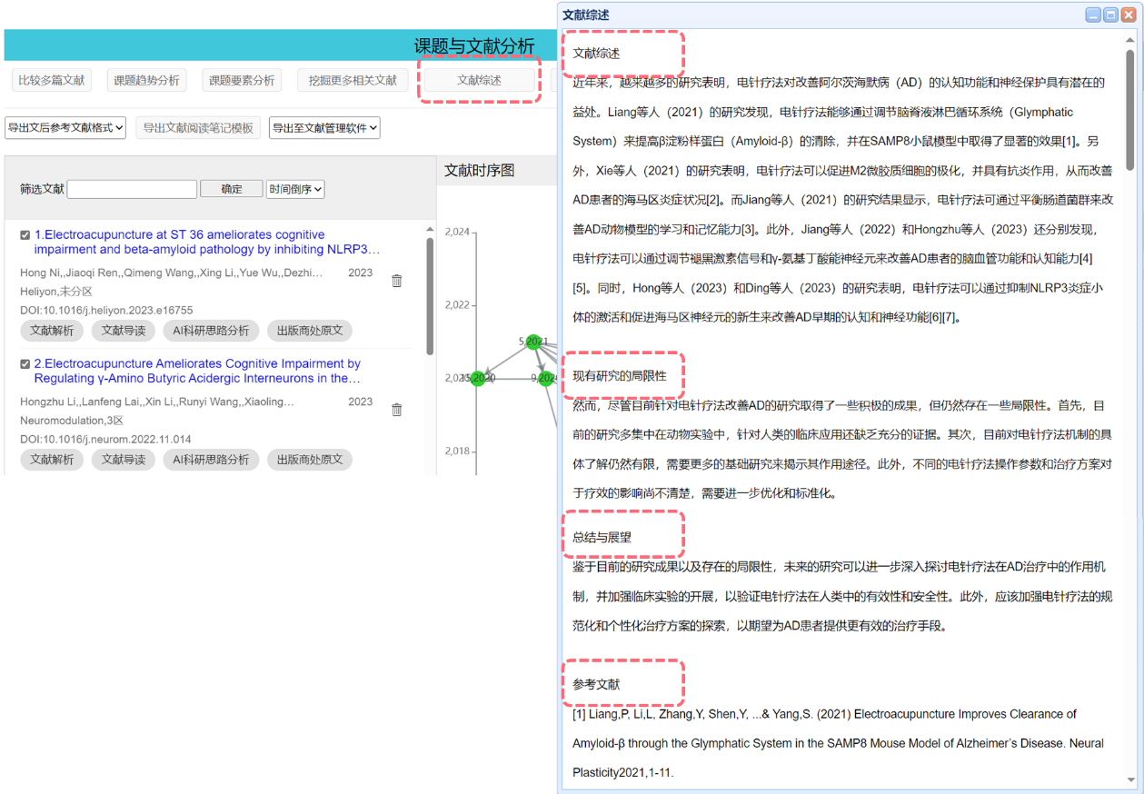

2. 从全库文献的角度进行文献综述
通过分析检索主题词得到的检索结果进行文献综述。
2.1 首页“选题与综述”：以系统给出的某课题的最新文献为基础进行文献综述，适合用户快速了解课题的最新进展。
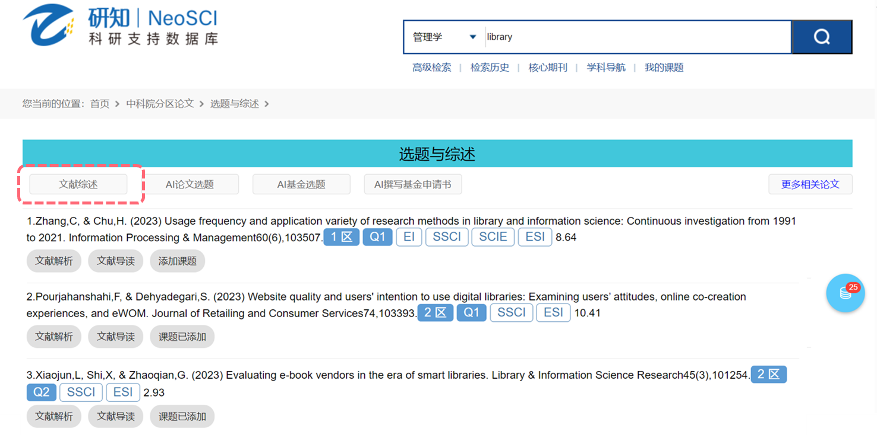
2.2 检索结果页面的“生成分析报告”页：用户可利用分面聚类项对检索结果进一步筛选和精炼，以更强的自主性选择文献，生成综述，方便用户从整体上把握课题的发展脉络。
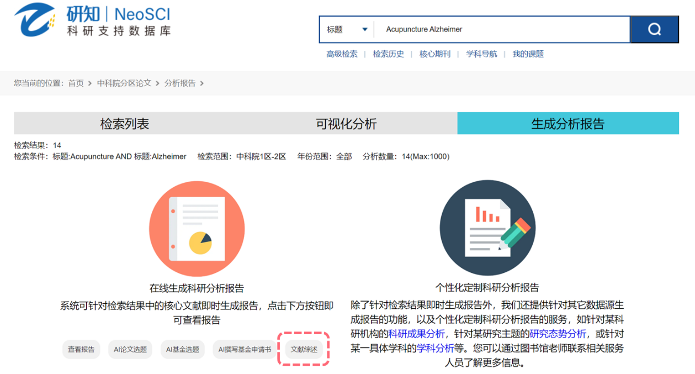

五、研知作为基金申请工具
研知以各学科领域的核心权威科研文献为基础，利用先进的人工智能技术，对可信赖且经过验证的知识进行分析、梳理和挖掘，在论文与论文之间、论文与基金项目之间建立关联，可以从多个角度帮助科研人员进行基金项目的选题和申请书的撰写。

1. 研知辅助基金项目选题
用户可以从单篇文献的角度，将对自己研究有启发的论文和已获批准项目的研究思路与框架进行有机结合，通过“AI基金选题”寻找可能的基金项目选题；也可以将对自己研究有帮助的多篇文献加入“我的课题”，研知通过分析、归纳、总结这些研究的亮点和不足，推荐具体的基金选题，包括项目名称、研究内容、研究目标和拟解决的科学问题，帮助基金申请者发现潜在的科学问题，多角度、全方位启发科研人员的选题灵感。
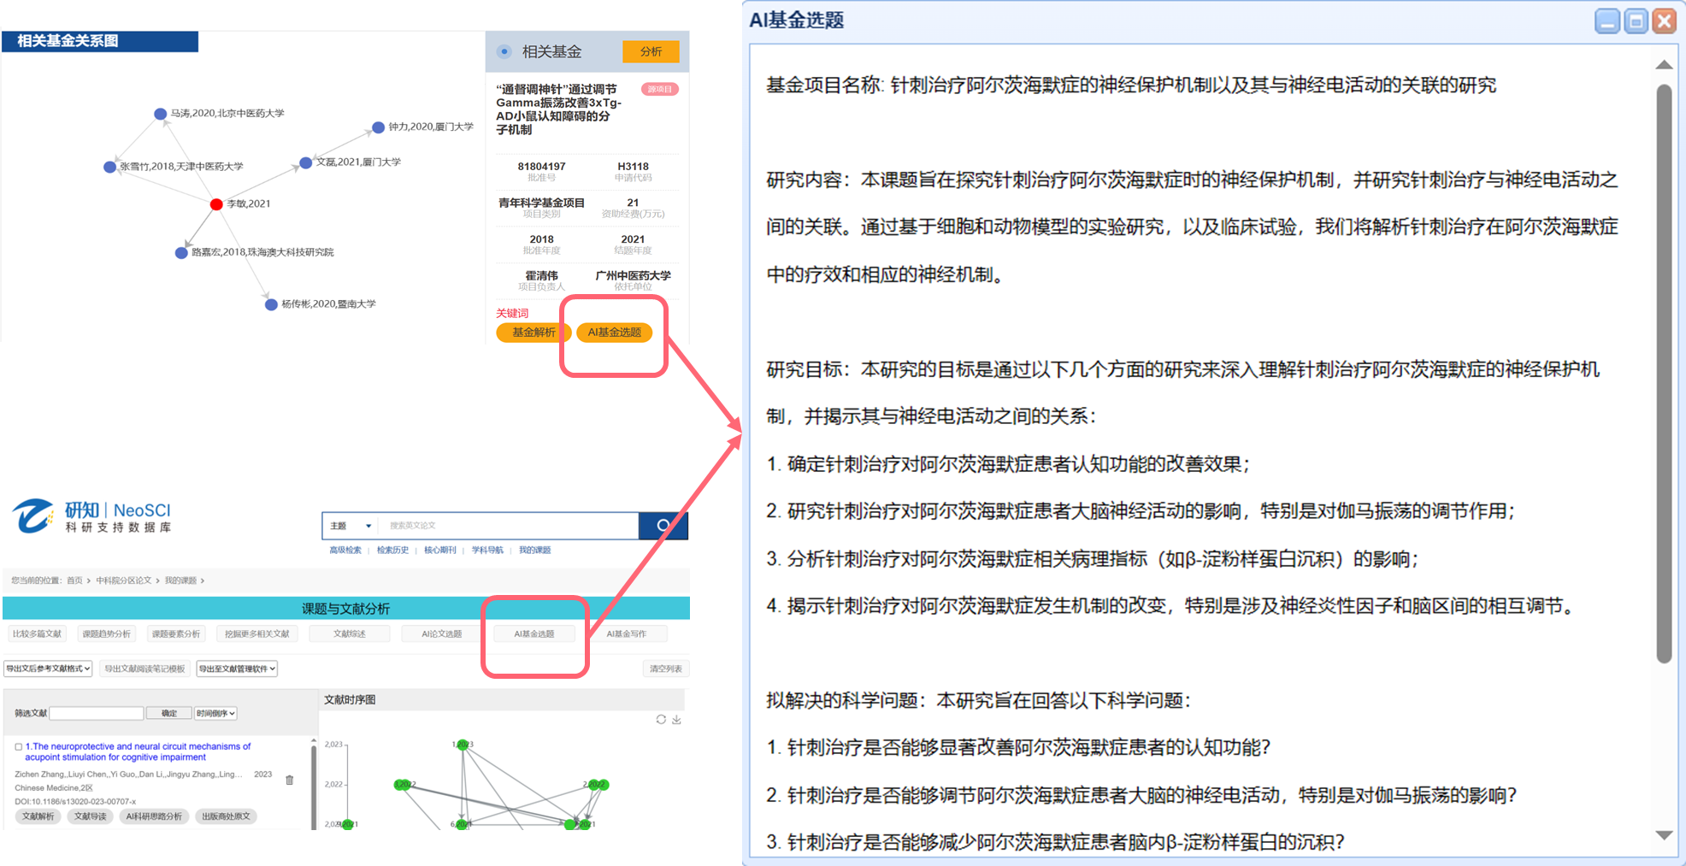

2. 研知辅助项目申请书的撰写
研知能够以某课题的前沿核心文献或用户选中的多篇文献为参考文献，智能生成内容有据可查的项目申请书报告，包括摘要、立项依据、研究内容、研究目标、拟解决的科学问题、研究方案、特色与创新之处、技术路线、参考文献等完整的申请书内容，可以大大减轻课题申请者的写作工作量，帮助科研人员高效率、高质量完成基金项目申报的准备工作。
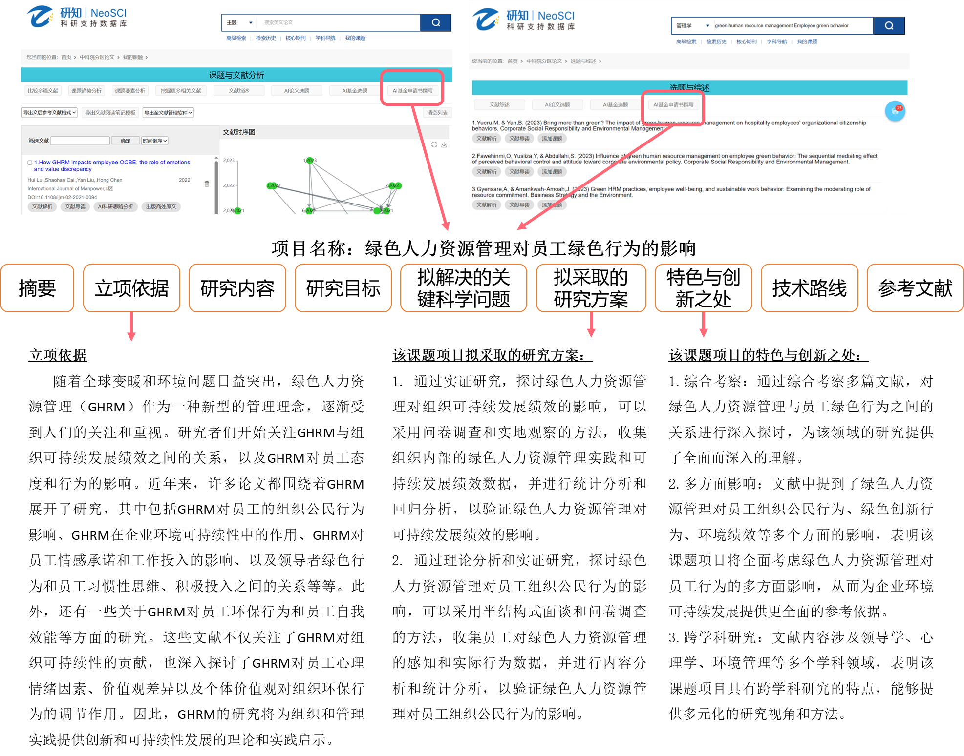

六、研知作为论文写作工具
采用人工智能技术，可以帮助用户进行研究论文大纲撰写、文献可视化分析、文本润色、词义查词、提炼文本阅读概要等多种场景的科研工作，提高科研写作效率。
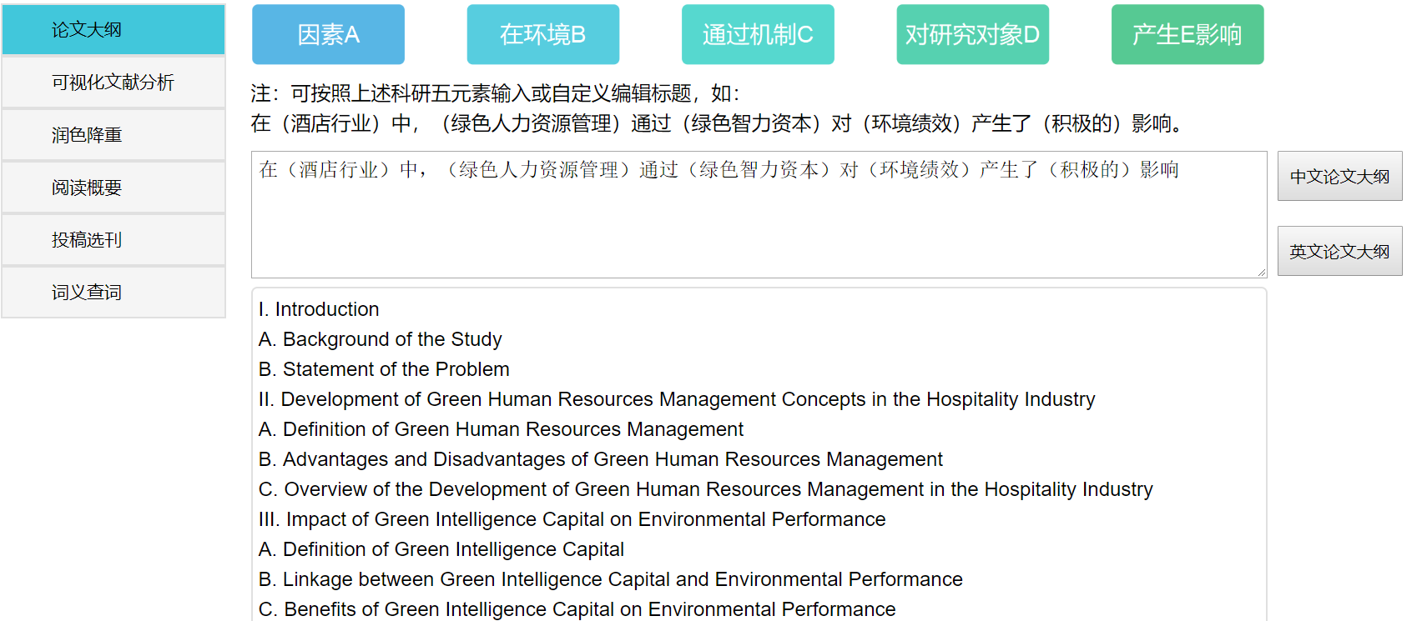

七、研知作为投稿选刊工具

1. 期刊导航
研知的期刊导航提供期刊的撤稿原因分析、期刊预警信息和期刊预警指数，可以在投稿选刊的过程中帮助科研人员甄别有风险的期刊，避免因将稿件投在高风险期刊上而造成损失。
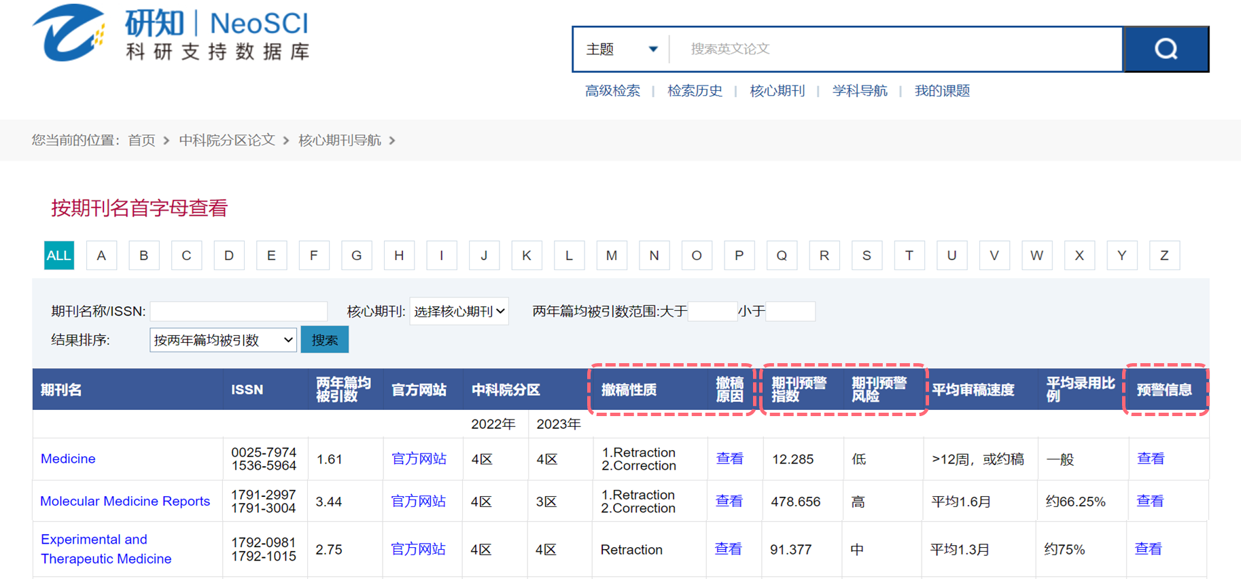
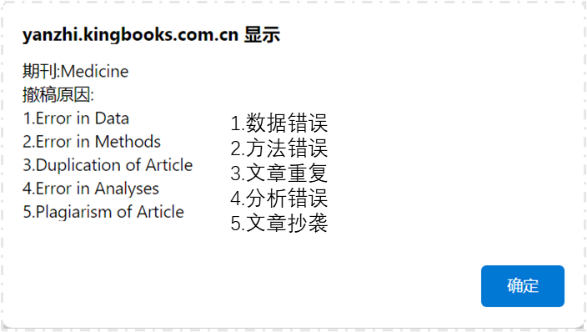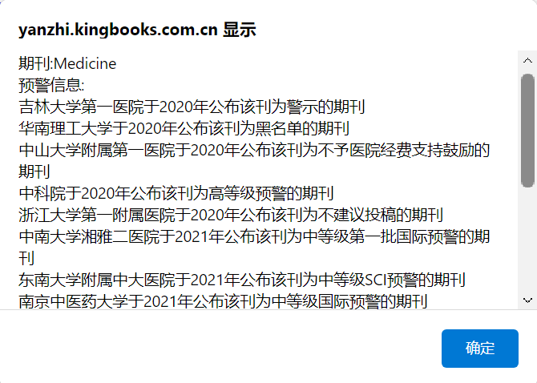
- 期刊撤稿原因：分析期刊撤稿论文的主要原因和性质，帮助用户了解期刊的出版和撤稿政策，以及提前规避常见问题，提高稿件被接受的可能性。
- 期刊预警信息：收集整理科研机构发布的期刊预警名单，提醒用户审慎选择投稿期刊，以免版面费报销或者奖励受到限制。
- 期刊预警指数：统计期刊出现有问题论文的数量（包括被撤稿论文的数量、被Pubpeer曝光的论文数量、被FigCheck检测有问题的论文数量），期刊的年发表论文数量，以及被列为预警期刊的机构数量，计算出期刊的预警指数，用来估计期刊出现学术诚信问题以及被列为预警期刊的相对风险。数字越高，表明该年发表的文章存在学术诚信问题和被列为预警期刊的风险越高。投稿选刊时，在同等条件下，建议选择风险较低的期刊。

2. AI投稿选刊
用户输入论文标题、关键词或摘要，系统会推荐可能的投稿期刊，并帮助撰写中文或英文投稿信件，提高投稿选刊的效率。
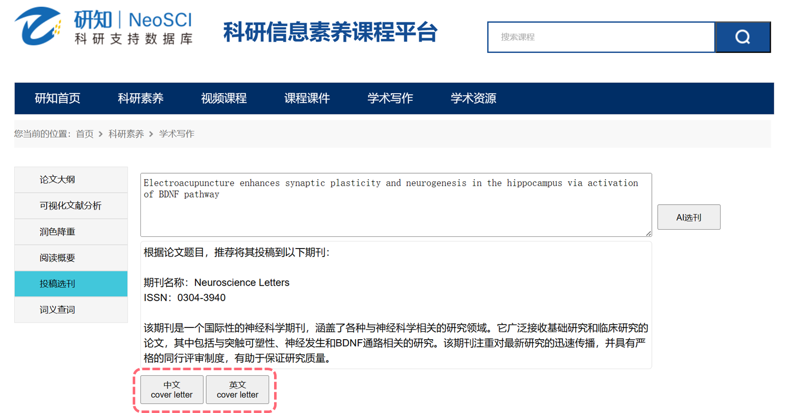

八、研知作为文献可视化分析工具

1. 基金可视化分析
通过整理、分析基金成果及相关文献之间的引用关系，研知呈现交互式的可视化分析结果，帮助研究者和科研管理者在大量复杂的信息中发现隐藏的关键信息。
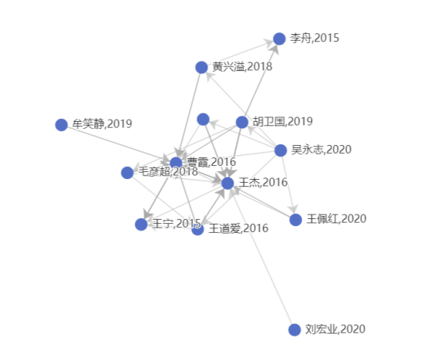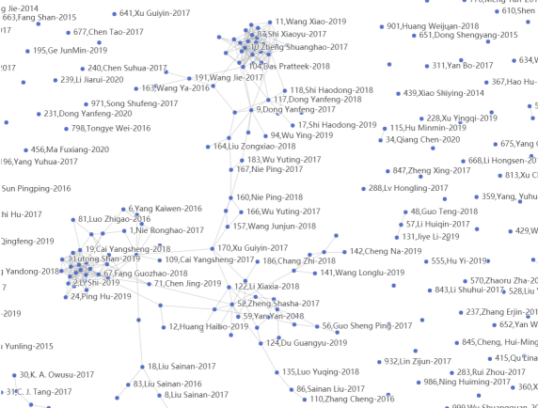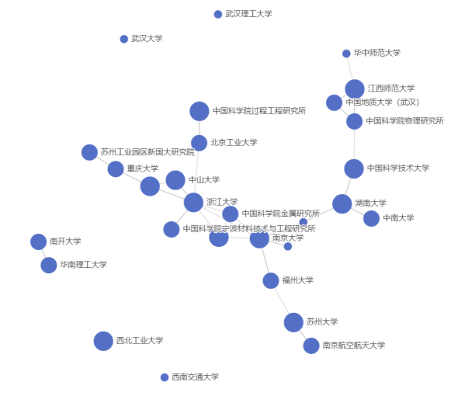
基金项目引证关系图 基金成果引证关系图 单位合作关系图

2. 论文可视化分析
研知以中科院1区2区核心优质学术资源为基础，在检索结果形成的“小领域”中整理和分析文献之间的引用关系，并实时生成多种图谱，帮助学术研究人员直观清晰解读领域发展脉络，高效全面了解领域研究内容，方便快捷定位领域重要文献，提高课题调研与分析的效率。
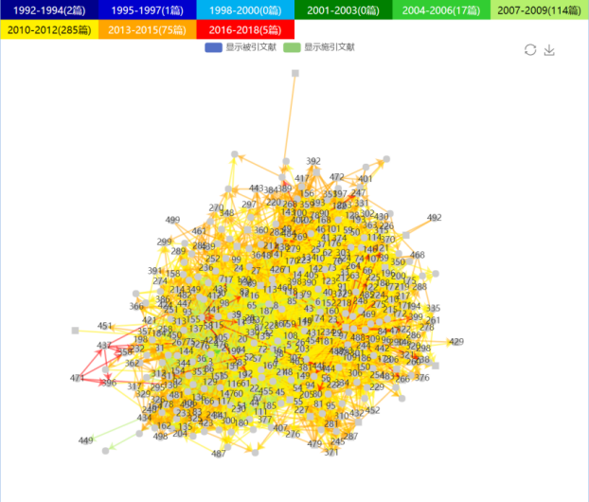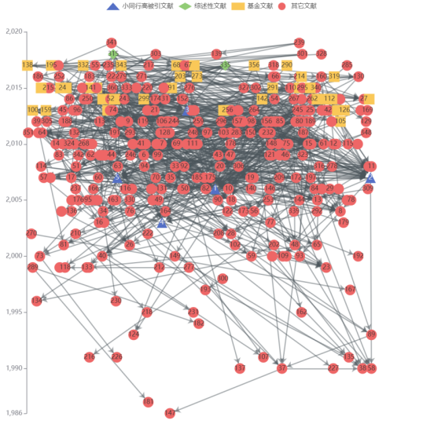
小领域发展关系图 —— 发现主流研究和创新研究 小领域发展时序图 —— 了解研究领域的发展历史
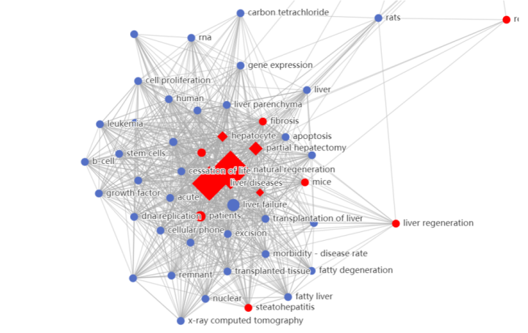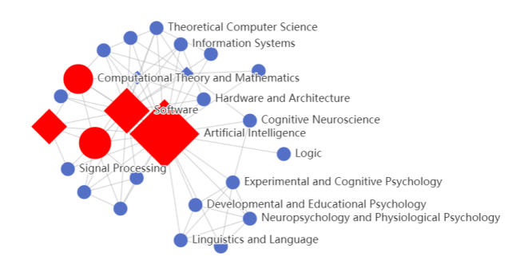
关键词共现图 —— 揭示主要研究内容和方向 学科交叉分析图 —— 洞察学科交叉的创新研究

九、研知作为科研素养教育工具
提供针对各种科研场景的系列课程视频和课件，包括文献调研、文献汇报、科研选题、开题报告、文献综述、基金申请、论文写作、投稿选刊等。
